**5 клас**

**Математика**

***18 лютого***

***Контрольна робота***

**Мішані числа**

**№1**

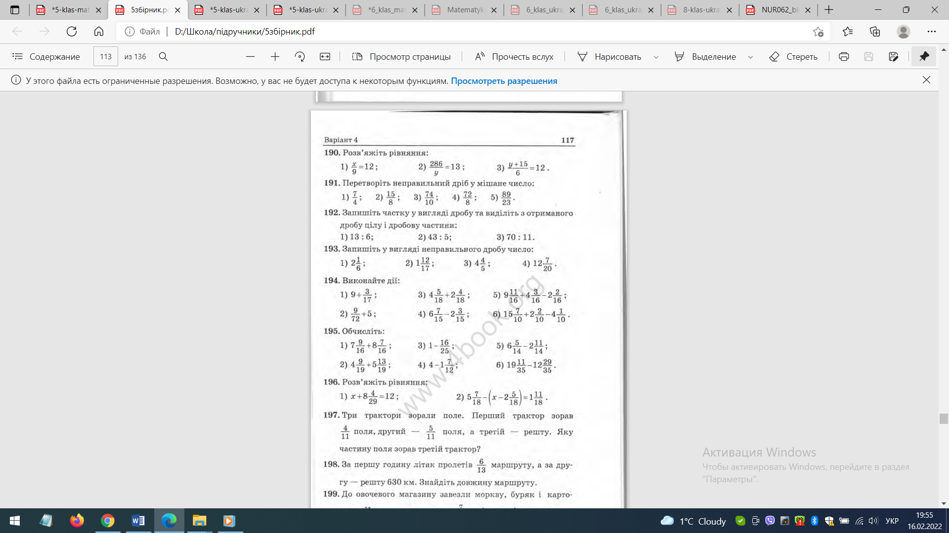

**№2**



**№3**



**№4**



**№5•**

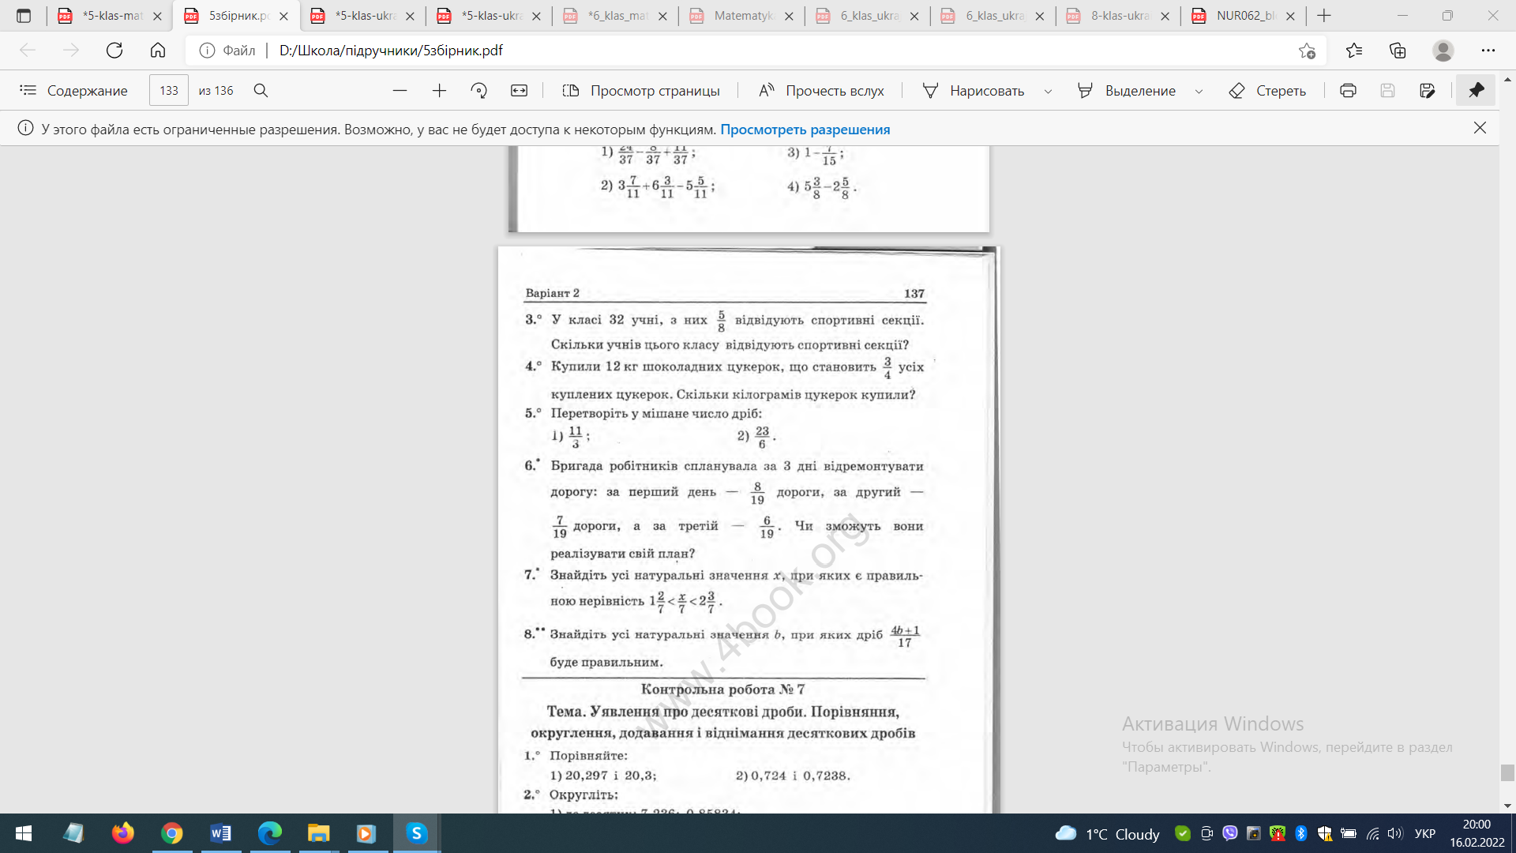

**№6\***

